09.04.20р.
ГР.О-3 предмет «Захист рослин від шкідників»
Професійна кваліфікація: озеленювач 3-го розряду.
Тема уроку: Загальна характеристика хвороб рослин.

КОНСПЕКТ
Законспектуйте тему
Нам дуже часто приходиться бачити, як безжалісно, не задумуючись, люди ламають гілки на деревах і кущах, рвуть букети лугових квітів, які через невеликий час гинуть.
А пошкодження на деревах часто повертається трагедією для всієї рослини. Нам, здається, що вони зовсім не реагують на фізичний вплив, переносячи недуги мовчки, не жаліючись. Але через деякий час рослини починають хворіти і в кінці кінців гинуть.
У природі широко поширені збудники хвороб рослин. Основні з них – гриби, бактерії та віруси, які невидимі неозброєним оком. В першу чергу вони нападають на ослаблені та пошкоджені рослини.
Хвороби рослин проявляються по-різному:
- у вигляді різноманітних пухлин;
- деформацій листків та стебел;
- пошкоджень квітів та плодів;
- цвілі на листках та пагонах...
Інколи збудники проникають у судини, викликаючи їх закупорку, що призводить до повного відмирання рослини. Велике дерево або кущ стають джерелом інфекції для інших рослин, які ростуть поруч.
Яким же чином проникає хвороба у рослину?
Збудники хвороб виділяють токсини – отруйні речовини, які отруюють клітини. Посилюється процес дихання (газообміну), підвищується температура, збільшується використання поживних речовин. Адже хворі рослини повинні забезпечувати поживою не лише себе, а також і паразитів, які ними живляться. Зовсім недавно вчені встановили, що листки хворих дерев мають температуру на 1-2 градуси вище, ніж у здорових. У рослин наявні лікарі – фітопатологи, які мають досить великий арсенал терапевтичних засобів. Але не завжди хворі рослини піддаються лікуванню. Ось чому необхідно бережливо ставитися до наших зелених друзів. Вони не залишаться у боргу. Більш чистим та збагаченим киснем стане повітря навколо нас.

Загальна характеристика хвороб рослин
Всі хвороби рослин поділяються на неінфекційні та інфекційні. Перші пов'язані з дією фізико-хімічних чинників, другий - з дією фітопатогенних мікроорганізмів. Причини і поява неінфекційних хвороб вельми різноманітні. Найбільш широко поширені хвороби, що викликаються недоліком або надлишком елементів мінерального живлення. При нестачі азоту, наприклад, відбувається побіління листя і їх відмирання. У випадку дефіциту фосфору послаблюється ріст пагонів і гілок. При недоліку калію жовтіє листя. Специфічна патологія рослин розвивається у випадку дефіциту мікро-елементів, таких як залізо, мідь, цинк, бор та ін
Неінфекційні хвороби рослин викликаються головним чином абіотичнимичинниками середовища:
-порушеннями режиму мінерального харчування, найчастіше дефіцитом (рідше однобічним над лишком) макроелементів (азоту, фосфору, калія, магнію) і дефіцитом мікроелементів, особливо бору, цинку, заліза, міді, молібдену;
- несприятливим водним режимом (дефіцитом або надлишком води в грунті, тривалими дощами, високою відносною вологістю повітря) — витікання рослин, захват рослин, передчасне в'янення рослин і опадання листя в умовах гострого дефіциту води;
- дією на рослини високих або низьких температур, різких коливань температури повітря і грунту (підмерзання, «простуда» теплолюбивих рослин в теплицях і парниках або при поливі грунту холодною водою і ін.).
Причинами неінфекційних хвороб рослин можуть бути:
-шкідливі домішки в повітрі і грунту (опік і опадання листя від дії сірчистого газу, наприклад в околицях металургійних і хімічних заводів);
-залишкова дія деяких гербіцидів, що вносяться до грунту;

-несприятливий світловий режим, головним чином дефіцит світла в теплицях і парниках (хлороз і вилягання, карликовість при укороченому дні);
- іонізуючі випромінювання (альфа-, бета-, гамма-промені, рентгенівські промені, нейтрони);
-токсини, що виділяються в грунт деякими грибами (види Fusarium, Botrytis і ін.) і деякими вищими рослинами.
Вплив несприятливих температурних чинників призводить до вимерзання озимих культур, «простудних» станів рослин, коли корені після низьких позитивних температур перестають всмоктувати воду й елементи харчування. Наслідком високої температури може бути опік стебел і листя. Тривала дія дощової погоди і високої температури є причиною витікання зерна. Зазначене захворювання пов'язане зі зміною ферментативних процесів у зерні. Несприятливі умови вологості служать причиною вимокання розтріскування і деяких патологічних станів рослині.
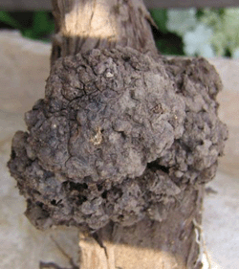

Пухлина на стовбурі дерева.

Специфічні зміни рослин виникають при впливі на них іонізуючих і фотонних випромінювань. При цьому порушується обмін нуклеїнових кислот, пригнічується розвиток, з’являються пухлини (рис.1.1), розвиваються каліцтва.
Інфекційні хвороби виникають під дією патогенних мікроорганізмів, таких як віруси, мікоплазми, бактерії, актиноміцети і гриби. Інфекційні хвороби пов'язані з харчуванням, розвитком і розмноженням патогенного мікроорганізму на поверхні або всередині тканин рослин. Збудники інфекційних хвороб часто мають здатність до швидкого розмноження та розповсюдження серед рослин. Масові інфекційні захворювання рослин носять назву епіфітотій.
Фітопаразитичні мікроорганізми, як правило, не здатні до синтезу органічних речовин з неорганічних, і всі свої харчові потреби вони задовольняють за рахунок зелених рослин. Розрізняють обов'язкових фітопатогенів і факультативних, або умовних. Перші існують тільки як фітопаразити, другі можуть поєднувати залежно від умов паразитарний та непаразитарний способи життя. Серед мікроорганізмів - збудників хвороб рослин є вузокоспеціалізовані форми, які вражають один вид або групу
близьких видів рослин, і широкоспеціалізовані, що вражають велику кількість видів сільськогосподарських та інших культур.

Вірусні захворювання
З всіх груп фітопатогенних мікроорганізмів найбільш просто організовані віруси. Відомо більше 600 видів вірусів, пов'язаних з рослинами. Вірусні частинки мають у своєму складі одну з нуклеїнових кислот (частіше РНК), яка оточена оболонкою. Віруси є внутрішньоклітинними паразитами. Проникають вони в рослини при механічних пошкодженнях, за допомогою комах-переносників або через посадковий матеріал. Найбільш характерні пошкодження рослин вірусами - це утворення мозаїчних плям, крапчатості, деформації пагонів і листя, в результаті чого пригнічується ріст рослин, знижується їх продуктивність .
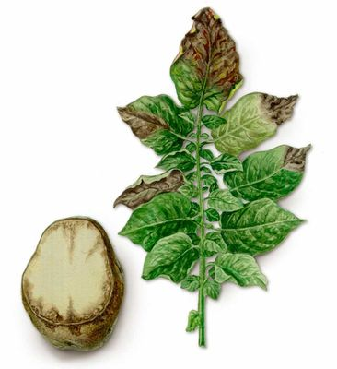
Мозаїчні плями, деформація листка — характерні ознаки вірусного враження.
Вірози - хвороби, що їх спричинюють віруси. Уражають як вищі (квіткові, голонасінні, папоротеподібні), так і нижчі рослини (гриби, водорості). Найхарактернішими симптомами є зміна забарвлення і форми листків та ін. зелених частин рослин. На уражених органах нерівномірно чергуються темно-зелені, ясно-зелені або жовті ділянки, часто спостерігається хлороз, який супроводять некрози (змертвіння) та деформація органів. Збудник здебільшого передається при пораненні з соком рослин, через ґрунтообробні знаряддя, іноді - з рештками рослин та через грунт, через садивний матеріал, при щепленні тощо. Під час вегетації більшість фітопатогенних вірусів переносять сисні комахи (попелиці, трипси), деяких - гризучі комахи (коники, гусінь), паразитичні черви – нематоди .
Визначають хвороби рослин візуально (наглядно) за сукупністю ознак захворювання або за допомогою електронномікроскопічного методу, індикаторних рослин тощо. Вірусні хвороби рослин (мозаїчні хвороби рослин, скручування листя тощо) дуже поширені,можуть завдавати значної шкоди, уражаючи картоплю, тютюн, овочеві, злакові, бобові, плодо-ягідні та ін. культури. Втрати врожаю становлять від 0,5 до, в окремих випадках, 50% , погіршується якість врожаю.
Заходи боротьби. Раціональні строки сівби, дотримання сівозміни, підживлювання рослин, належний обробіток грунту, знищення комах - переносників вірусів обприскуванням рослин фозалоном, фосфамідом, хлорофосом тощо.
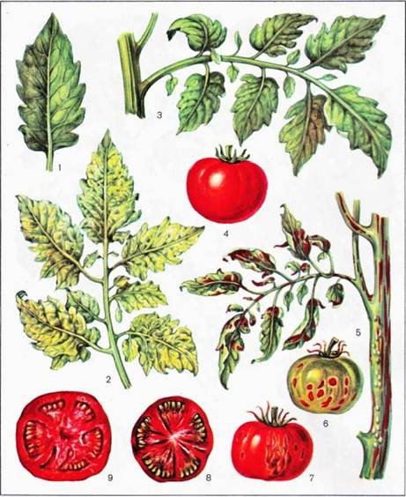
Мозаїка помідорів : 1 -частка листка здорової рослини;2 - листок ураженої рослини.Стрик помідорів: 3, 4 - листок і плід здорової рослини; 5 - листок і стебло ураженої рослини; 6, 7 - плоди ураженої рослини; 8 - плід ураженої рослини в перерізі; 9 - плід здорової рослини в перерізі.

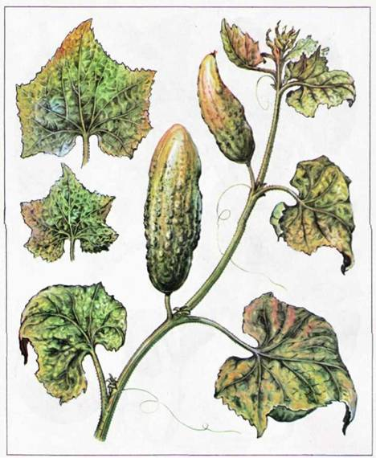
Огіркова мозаїка: Різні форми проявлення хвороби на листках і плодах.
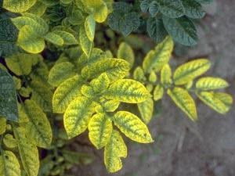 Мозаїчна хвороба Одним з видів вірусної хвороби квітів є Мозаїчна хвороба. На листках з'являються цятки різних розмірів і форми – як мозаїка. А ще упереміш з плямами можна побачити різнобарвні дуги, рисочки, смужки, звивисті лінії, кільця. У цих місцях колір листа змінений. Та й структура листа може виглядати неприродно. З'являється курчавість і зморшкуватість поверхні. цвіль vs квіти Така мозаїчна розмальовка не дуже шкодить рослині, але виглядає квіточка при цьому неестетично. Найбільше страждають від цієї напасті пеларгонія, примула, кала, бегонія.
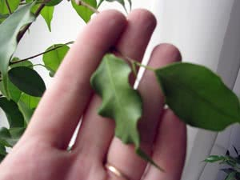Жовтуха А ось цей вірус більш небезпечний, ніж той, що викликає мозаїчні візерунки. Він дуже пригнічує рослину. Якщо квітка підхопила вірус Жовтяниці, то це можна визначити по тому, що рослина чахне, уповільнюється в рості. Візуально це видно по явно жовтому листю і квітам некрасивої форми із зміненим забарвленням пелюсток. Докладніше про Жовтяницю можна прочитати в статті Жовтуха квітів Жовтуха небезпечна тим, що вражає всю судинну систему квітки. Відмирають її клітини, тому що цей вірус викликає гіпертрофію ситоподібних трубок. Немає повноцінного обміну поживних речовин в організмі рослини. Листя рослини стає жорстким на дотик, ламким, оскільки в них накопичується надлишок крохмалю. Буває, що з'являються і плями, які схожі на мозаїчні. Цей вірус дуже небезпечний, тому рослину краще знищити, щоб не заразилися сусідні квіти. Курчавість листя Коли у квітки від природи листя гофроване, махрове або кучеряве – це красиво. Але якщо раптом такими стає гладке листя, то це хвороба. Курчавість листя проявляється спочатку у вигляді дрібних цяток (1-2 мм). Вони висихають, а листя при цьому стає зморшкуватим (кучерявим). Квітки теж стають деформованими. Пізніше можуть з'явитися плями або лінії сіро-білого чи жовтуватого забарвлення. Найбільше страждають від цього вірусу пеларгонії, пуансеттії, примули. фузаріоз: лікування та профілактика, заходи боротьби Лікування Якщо рослина ще не занадто уражена вірусом, можна обрізати уражені пагони і квітки. До речі, інструмент після цього потрібно обробити спиртом. Бажано пересадити, знезаразивши грунт. Але не факт, що це допоможе – віруси дуже підступні. А у випадку з жовтяницею, рослину взагалі практично неможливо вилікувати, оскільки ця хвороба вражає судинну систему рослини.

Бактеріальні захворювання
Відомо, що втрати врожаю від шкідників, хвороб та бурۥянів в Україні щороку становлять від 30 до 50%. Значна частина цих втрат спричинена бактеріальними хворобами рослин, до яких особливо чутливими є
представники агроценозів, оскільки в агроценозах послаблена дія природних антагоністів збудників хвороб. Збудниками бактеріозів рослин є величезна кількість мікроорганізмів представників різних систематичних груп широко розповсюджених в природі. Тому вивчення особливостей їх біології, способів ураження рослини та методів запобігання хвороб є особливо актуальним.

При загальних захворюваннях уражається вся рослина чи більша її частина. Збудник проникає в судинну систему, розповсюджується в провідних пучках та прилягаючих до них тканинах. При цьому погіршується нормальний процес надходження води в рослину і вона гине. Локальні бактеріози проявляються в ураженні паренхімних тканин окремих органів рослин – листків, пагонів. Але в даному випадку хвороба не поширюється по всій рослині
По тривалості розвитку хвороби ділять на хронічні та гострі. Гострі розвиваються швидко і закінчуються в межах одного вегетаційного періоду. Хронічні розвиваються на багаторічних рослинах протягом декількох років, приводячи до загибелі, якщо не застосовуються засоби по знищенню збудника. Багато збудників є специфічними до певних видів культур.
Бактерії, патогенні для рослин, не мають справжнього ядра, розмножуються шляхом простого поділу, деякі види утворюють спори. Форма тіла найчастіше паличкоподібна. На поверхні тіла часто присутні органи руху - джгутики. Розміри бактерій 0,3-5 мкм .
Бактерії проникають у рослини через продихи та інші природні отвори. Відкривають шлях фітопатогенним бактеріям і механічні пошкодження поверхні рослин. Крім того, ці мікроорганізми мають здатність продукувати токсини і ферменти, які дають їм можливість долати захисні бар'єри рослин.

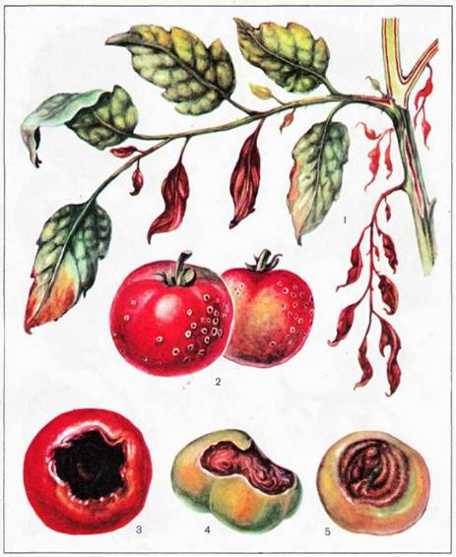

Бактеріальний рак помідорів : 1 -уражені стебло і листки; 2 - уражені плоди. Верхівкова гниль плодів помідорів:3 - уражений стиглий плід; 4 - уражений зелений плід; Чорна гниль помідорів: 5 - уражений плід.

У домашніх умовах кімнатні рослини зазвичай не хворіють. Але інфекцію або шкідників можна занести з новими черешками або рослинами, ґрунтом або при виносі рослини на відкрите повітря.
У якості профілактичних заходів можна порадити:
Обов'язковий карантин для нових рослин, бажано в окремому приміщенні, на термін не менше семи днів. Якщо за цей час не виявлено ніяких ознак шкідників і захворювань, рослину можна розміщати серед інших.
Постарайтеся створити максимально сприятливі умови для життя рослин. Рослини, які утримуються в несприятливих умовах, часто вражаються шкідниками, грибними і вірусними інфекціями, а також фізіологічними захворюваннями.
Деякі шкідники вражають тільки певний вид рослин, наприклад, цикламенний кліщ або пальмова щитівка. Інші здатні вражати широкий спектр рослин.
Бажано не доводити справу до застосування пестицидів, вони небезпечні для здоров'я. Дуже важливо на ранній стадії виявити причини недуги рослини і вжити відповідних заходів.
Хворі і заражені рослини необхідно ізолювати, вилучити з них найбільш ушкоджені листки (якщо залишити занадто мало листків, рослина загине) і поліпшити умови утримання. Значно зменшити чисельність шкідників
допомагає обмивання рослин господарським милом, причому мильну піну можна залишити на листках.

